Яркая страничка из жизни
нашей молодежи:

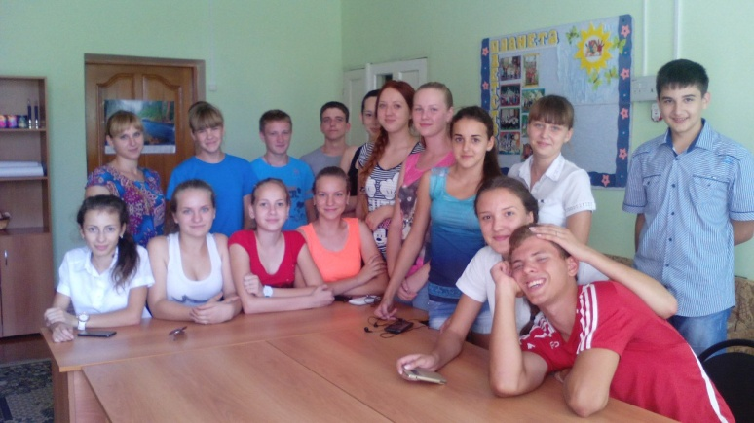
«Будем знакомы!»- знакомство с молодежью.
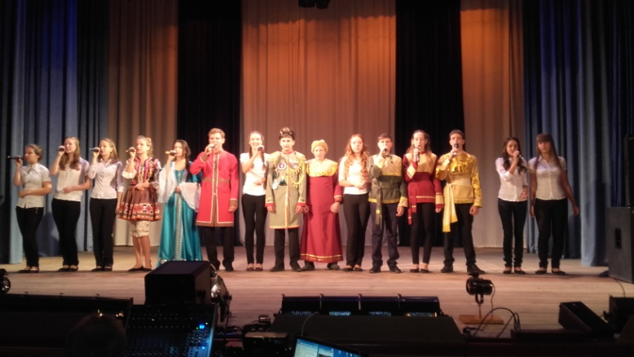
«Будущее выбираем сами!»-мероприятие, посвященное дню выборов ст. Веселой.
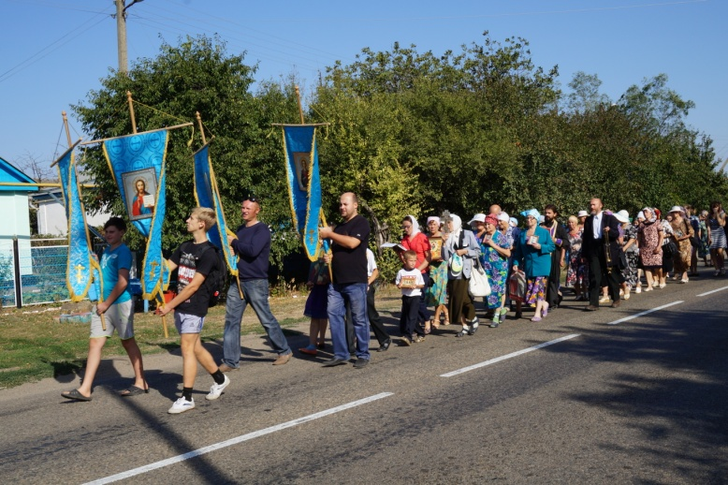
«Рождество Пресвятой Богородицы и Воздвижение Креста Господня».
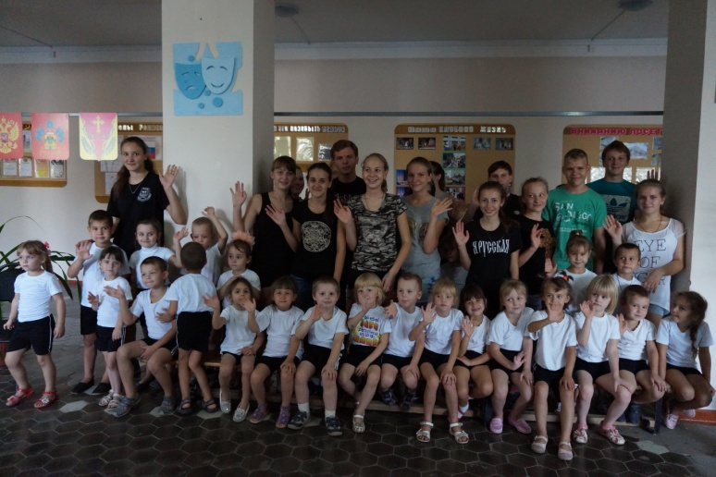
«Детство, детство- ты куда бежишь!»-спортивно-игровая программа.

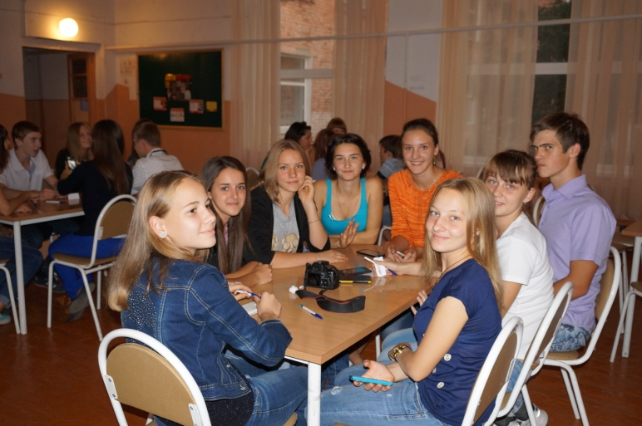
«Что? Где? Когда?- интеллектуальное мероприятие.

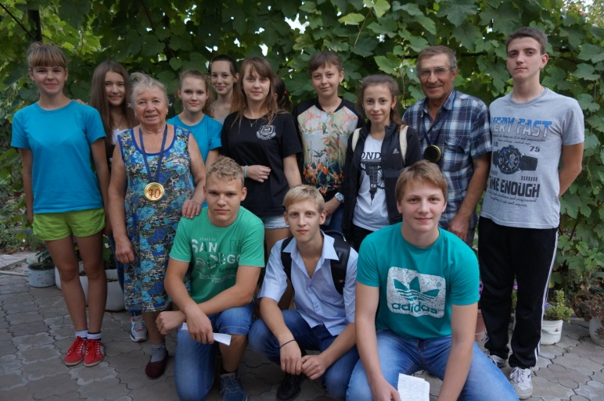
«Люди пожилые- сердцем молодые!»-мероприятие, посвященное Дню пожилого человека.

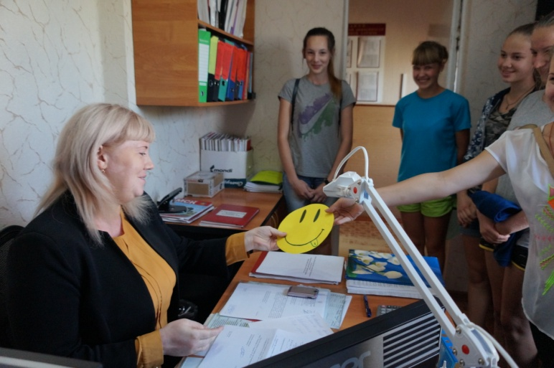
«Только улыбайся!»-мероприятие, посвященное Дню улыбки.

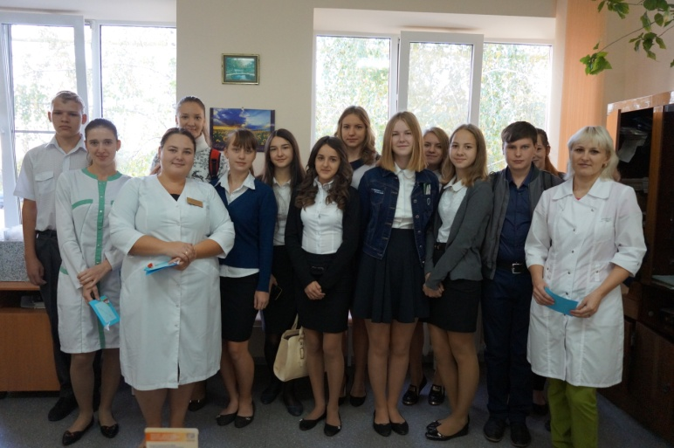
«Спасибо за здоровье!»-мероприятие,посвященное Дню врача.

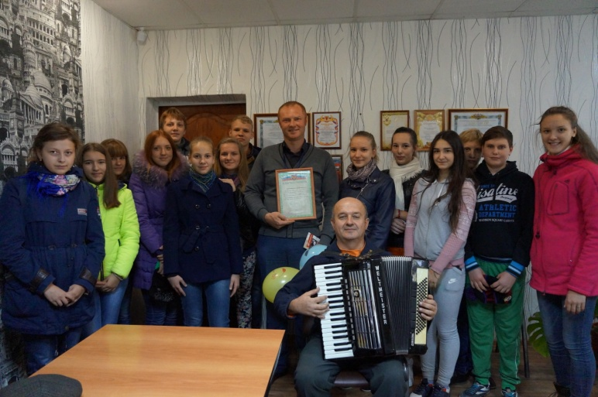
«Главней всего!»-мероприятие, посвященное дню Боса.

